謝辭
附件3
謝辭標題為24號字，間隔採單行間距、與前後段距離0列、置中。內文為13號字採1.5倍行高、與前後段距離0列。
這是謝辭，這是謝辭，這是謝辭，這是謝辭，這是謝辭，這是謝辭，這是謝辭，這是謝辭，這是謝辭。

○○○

中華民國一○二年七月

摘要
摘要標題為24號字，間隔採單行間距、與前後段距離0列、置中。內文為13號字採1.5倍行高、與前後段距離0列。
請各以中、英文扼要繕寫500字左右，並在摘要之後，隔行列出3至5個關鍵詞（keywords）。
關鍵詞：○○○、○○○、○○○、…。

Abstract
Abstract Part I. Abstract Part I. Abstract Part I. Abstract Part I. Abstract Part I. Abstract Part I. Abstract Part I. Abstract Part I.
Abstract Part N. Abstract Part N. Abstract Part N. Abstract Part N. Abstract Part N. Abstract Part N. Abstract Part N. Abstract Part N.
Keywords: AAA, BBB, CCC, …, ZZZ.
目錄
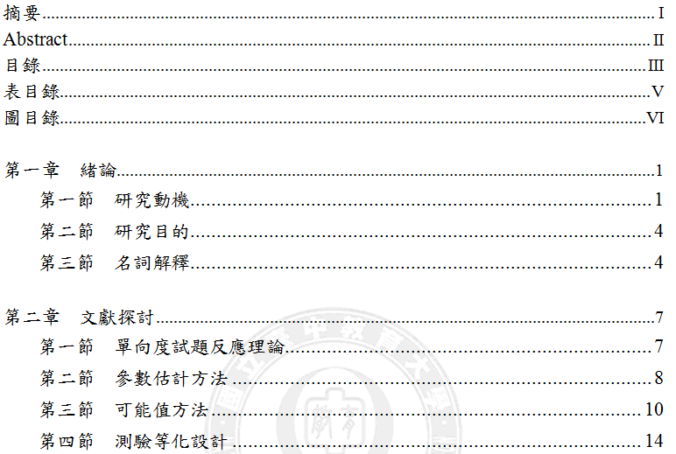
章名與參考文獻間隔採單行間距、與前段距離1列，13號字
章名與參考文獻間隔採單行間距、與前段距離1列，13號字
摘要、目錄、節名與附錄間隔採單行間距、與前後段距離0列，13號字
摘要、目錄、節名與附錄間隔採單行間距、與前後段距離0列，13號字
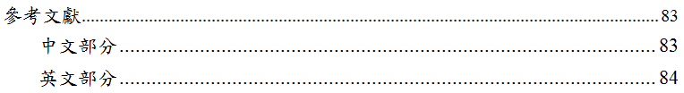
表目錄
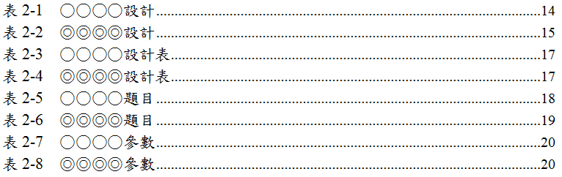
間隔採單行間距、與前後段距離0列，13號字
圖目錄
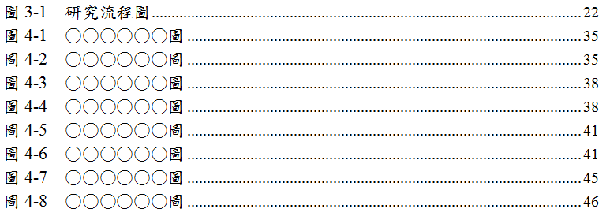
間隔採單行間距、與前後段距離0列，13號字

第一章 緒論
章標題為24號字，間隔採單行間距、與前後段距離0列、置中。內文為13號字採1.5倍行高、與前後段距離0列。可依論文內容自行增減章標題。
各章之起始頁應從奇數頁寫起，各節則應連續，若章節標題已在該頁最後一行，則建議移至下頁開端。

第一節 研究動機
節標題為20號字，間隔採單行間距、與前後段距離0列、置中。內文為13號字採1.5倍行高、與前後段距離0列。可依論文內容自行增減節標題。

第二節 研究目的
壹、○○○○
標題「壹、貳…」為16號字，間隔採1.5倍行高、與前後段距離0列、靠左對齊。內文為13號字採1.5倍行高、與前後段距離0列。
一、○○○○
內文內文內文內文內文內文內文內文內文內文內文內文內文內文內文內文內文內文內文內文。
二、○○○○
圖的名稱一律標示於圖的下方，置中對齊，如圖2-1本校校徽。表的標號與標題分行標示於表的上方，靠左對齊，且只有橫線，沒有直線。如表2-1所示。

表2-1
表標題，表標題
受試者群 | A測驗 | B測驗 | 測驗C
P | V |  | V
Q |  | V | V
註：“V”為受試者必須受測之測驗


圖2-1 本校校徽

貳、○○○○
研究目的。研究目的。研究目的。研究目的。研究目的。研究目的。研究目的。研究目的。研究目的。研究目的。
一、內文為13號字採1.5倍行高、與前後段距離0列。內文為13號字採1.5倍行高、與前後段距離0列。
二、內文為13號字採1.5倍行高、與前後段距離0列。
第N章 研究結果
第一節 ○○○結果
內文為13號字採1.5倍行高、與前後段距離0列。各章之起始頁應從奇數頁寫起，各節則應連續，若章節標題已在該頁最後一行，則建議移至下頁開端。
壹、○○○○○

一、○○○○○
內文內文內文內文內文內文內文內文內文內文內文內文內文內文內文內文內文內文內文內文。

（一）○○○○○
1. ○○○○○
內文內文內文內文內文內文內文內文內文內文內文內文內文內文內文內文內文內文內文內文。
2. ○○○○○
內文內文內文內文內文內文內文內文內文內文內文內文內文內文內文。

（二）○○○○○
1. ○○○
內文內文內文內文內文內文內文內文內文內文內文內文內文內文內文。
2. ○○○
內文內文內文內文內文內文內文內文內文內文內文內文內文內文文內文文內文文內文文內文內文。
參考文獻
中文部分
余民寧（2009）。試題反應理論（IRT）及其應用（一版）。臺北市，心理出版社股份有限公司。
論文引用參考文獻採用最新apa引註格式。

英文部分
Adams, R. J., Wilson, M., & Wu, M. (1997). Multilevel item response models: An approach to errors in variables regression. Journal of Educational and Behavioral Statistics, 22, 47-76.
論文引用參考文獻採用最新apa引註格式。
附錄一 附錄名稱採20號字

